Комунальний заклад
«Луцька міська централізована бібліотечна система»
Центральна бібліотека для дорослих

«Талант, що прагнув до зірок»
Біобібліографічна довідка
до 130-річчя від дня народження Миколи Григоровича Хвильового
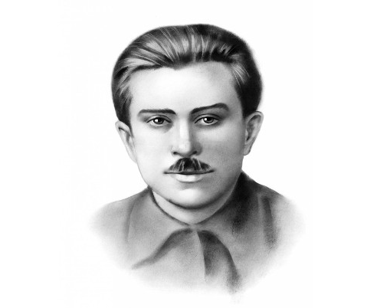

ЛУЦЬК 2023
УДК 016:82(477)
Т16

«Талант, що прагнув до зірок» : біобібліогр. довідка / КЗ ЛМЦБС ; уклад. І. Давидюк. – Луцьк, 2023. – 9 с.

Фото з сайту: https://rama.com.ua/kalendar_istor_podiy/pomer-mikola-hvilovij/

Микола Хвильовий (справжнє прізвище – Фітільов) — український прозаїк, поет, публіцист, політичний діяч, один з найвідоміших представників Розстріляного відродження, ідейний натхненник гасла «Геть від Москви!».
«13» було улюбленим числом Миколи Хвильового. 13 грудня він народився, а 13 травня добровільно пішов з життя.

Народився в селищі Тростянець на Харківщині (нині райцентр Сумської області, Україна, тоді Охтирський повіт, Харківська губернія, Російська імперія) у родині вчителів.
Батько, Григорій Олексійович Фітільов, походив із дворян. Розмовляв російською, тому хлопець «рано перечитав російських класиків, добре познайомився із зарубіжними — Дікенсом, Гюґо, Флобером, Гофманом».
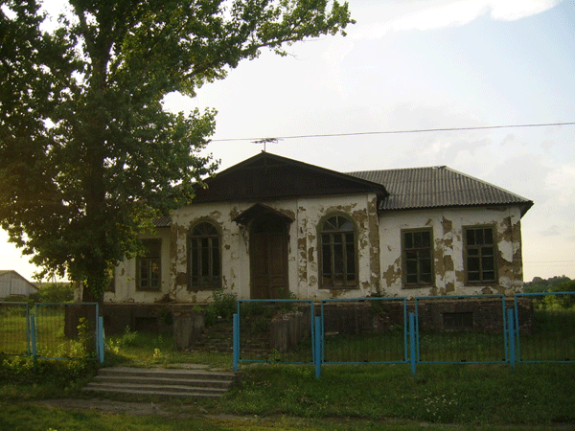
Навчався у початковій школі в селі Колонтаєві, де вчителювала його мати, Єлизавета Іванівна (до заміжжя — Тарасенко), потім продовжив навчання в Охтирській чоловічій гімназії, яку був змушений залишити через участь у так званому «українському революційному гуртку». Згодом Микола продовжив навчання в Богодухівській гімназії, що знаходилась у повітовому містечку за 65 км від Харкова. Майбутній літератор не був книжковим хробаком. Серед нових товаришів з’явилися справжні шибайголови із табору соціалістів-революціонерів. Досить швидко був виключений із навчального закладу за зв’язки з соціалістами під час революційних заворушень.
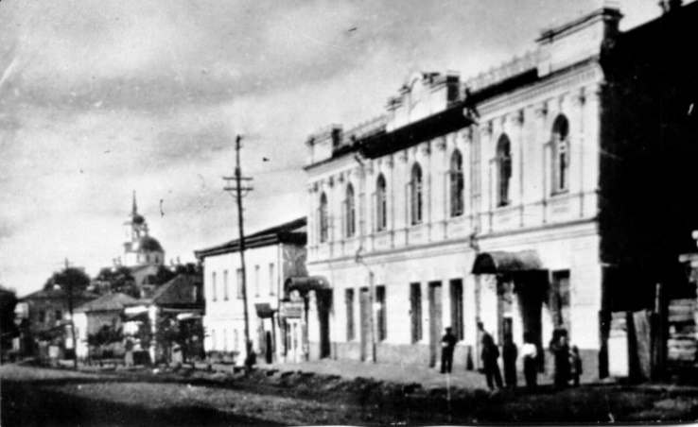

Богодухівська гімназія
Підлітком мандрував у пошуках заробітку Донбасом і півднем України. Пізніше працював слюсарем у ремісничій школі, у канцелярії волосної управи села Рублівки, брав участь у роботі місцевої «Просвіти». Від 1916 року — учасник Першої світової війни. Вишкіл в окопах війни, громадянська війна сформували в ньому переконаного більшовика. На чолі повстанського загону, який він організував наприкінці 1918 року на Харківщині, воював проти гетьманців, німців, дроздовців, армії УНР.
У квітні 1919 року вступив до КП(б)У. Цього ж року одружився з вчителькою Катериною Гащенко, у сім'ї народилася донька Іраїда. Цей шлюб швидко розпався через зраду з боку Хвильового.
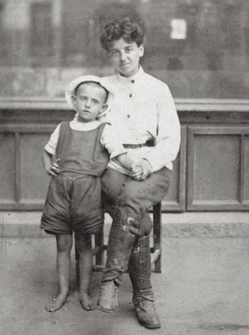
На початку 1921 року їде «завойовувати» столицю — Харків. Працював слюсарем на заводі. Одружився з Юлією Уманцевою, яка мала дочку від першого шлюбу — Любов, що її Хвильовий приймав як рідну і ніжно називав Любистком. Того ж року письменник почав друкуватися в газетах і журналах, в альманахах «Штабель», «На сполох». Активно заявив про себе як один із організаторів літературно-художнього життя, член-засновник багатьох тогочасних літературних організацій.
Юлія Уманцева із дочкою Любою, початок 1920-х рр.
У 1920-ті роки повністю підтримував і впроваджував у життя політику «українізації», виступав проти русифікаційного і «просвітянського» векторів розвитку української радянської культури. У 1925 році в газеті «Культура і побут», редактором якої був Василь Еллан-Блакитний, Хвильовий опублікував статтю «Про «сатану в бочці», або про графоманів, спекулянтів та інших просвітян», якою фактично зініціював літературну дискусію 1925-1928 років. До кінця 1925 року опублікував книгу памфлетів під назвою «Камо грядеши», а в 1926 — «Думки проти течії»; того ж року в газеті «Культура і побут», додатку до газети «Вісті ВУЦВК», надрукував наступну серію памфлетів «Апологети писаризму». Своєрідним продовженням цих памфлетів стала знаменита стаття «Україна чи Малоросія?», яка, однак, за життя автора так і не з'явилася друком.
З позицією Хвильового солідаризувались українські націонал-комуністи, літературна група «неокласиків» на чолі з Миколою Зеровим та широкі кола національно свідомої української інтелігенції. Влітку 1926 року, у розпал літературної дискусії, з'явилася друком перша частина роману «Вальдшнепи», де його персонажі, так само невтомно полемізуючи, дошукуються відповідей на найгостріші питання доби, порушують болючі проблеми національного буття, національно-культурного відродження України, осмислюючи непрості уроки революції. Проте саме ці роздуми були піддані нищівній критиці. Незважаючи на це, Хвильовий пристрасно заперечував так званий масовізм, профанацію мистецтва, зведення його до ролі ідеологічного обслуговування партійної й державної політики, наголошував на необхідності позбутися залежності від «російського диригента», адже для більшості тогочасних літераторів було властиве намагання копіювати готові форми і художні засоби російської літератури. Хвильовий вважав таке безглузде копіюванням раболіпством, яке ніколи не дасть справді високохудожнього твору.

Участь у Першій світовій

За свідченням самого Хвильового, на початку 1915 року він пішов добровольцем на війну й у складі маршової роти був відправлений на фронт. Служив рядовим у 325-му Царевському полку, разом з яким його шлях пролягав через волинські болота, Галичину, Карпати, Польщу, Буковину й закінчився в Румунії.
«3 роки походів, голодовки, справжнього жаху, який описати я ніяк не ризикну, три роки Голгофи в квадраті», — так писав Хвильовий про свою участь у Першій світовій війні.
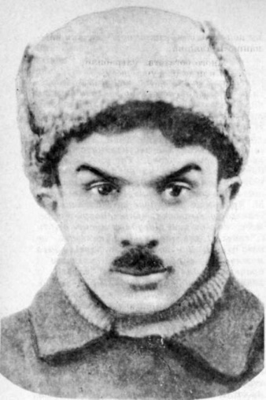
Лютнева революція 1917 року застала Миколу Хвильового в Румунії.
Після Жовтневого перевороту й розпаду Російської імперії він повернувся на батьківщину, де взяв активну участь у встановленні радянської влади у Слобідській Україні. Воював проти військ Української Народної Республіки, Української Держави та Директорії УНР. Згодом вступив до КП(б)У й у складі політвідділу кінного корпусу продовжував службу на Кавказі.
Багато трагічного сталося з ним за цей час — загинув брат, комуніст-більшовик, Олександр Фітільов; найближчий помічник Хвильового швидко розчаровується в новій владі й пристає на іншу сторону; в одному з боїв гине весь його полк, а самого Хвильового кілька разів арештовували й засуджували до страти, й лиш випадковості рятували йому життя.

Творчість

Перший вірш Миколи Хвильового «Я тепер покохав город» був надрукований у Харкові в 1919 році.
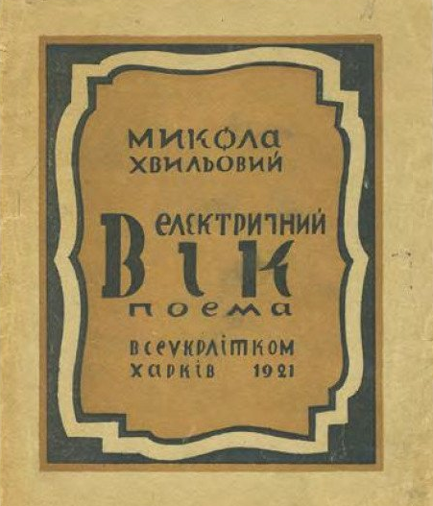
У 1921 році побачили світ поема «В електричний вік» та поетична збірка «Молодість», наступного року — «Досвітні симфонії». Позначені впливами романтизму та імпресіонізму, вони дістали досить високу оцінку тогочасних літературознавців (Сергій Єфремов, Олександр Дорошкевич). Проте якнайповніше свій талант Хвильовий розкрив в жанрі новели чи оповідання (переважно короткого, з виразним лірико-романтичним чи імпресіоністичним забарвленням).
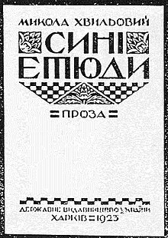
Збірка його прозових творів «Сині етюди» (1923) стала якісно новим етапом у розвитку тогочасної української літератури, відкрила для неї нові естетичні обрії. Зокрема академік Олександр Білецький у відомій статті «Про прозу взагалі та про нашу прозу 1925 року», опублікованій 1926 у числі 4 журналу «Червоний шлях», назвав Хвильового «основоположником справжньої нової української прози». Новели прозаїка приваблювали не лише тематичною злободенністю, а й стильовою, мистецькою самобутністю, засвідчували утвердження нової манери письма.
Виражальність у його ранніх творах відчутно переважала над зображальністю, це була проза музична, ритмізована, навіть незрідка алітералізована, з потужним ліричним струменем. Роль сюжету тут дуже незначна, композиція досить хаотична. Послаблення структурних зв'язків на композиційному рівні натомість врівноважується ритмічною організацією тексту, введенням наскрізних лейтмотивів, виразних символічних деталей. Письменник був неперевершеним майстром у передачі безпосередніх вражень, миттєвих настроїв через предметну чи пейзажну деталь, через ланцюг асоціацій.
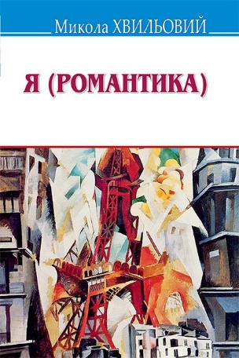
Упродовж усього творчого шляху письменника однією з найважливіших для нього була проблема розбіжності мрії і дійсності. Основним композиційним принципом таких новел як «Синій листопад», «Арабески», «Дорога й ластівка» та ін. є бінарне протиставлення сцен реальних і вимріяних, романтичних злетів та реальних приземлень. Романтично забарвлені герої Хвильового найчастіше вступають у гострий конфлікт із своїм часом, його одновимірною буденністю. Редактор Карк — головний герой однойменної новели — лише в своїх мріях повертається до часу національної революції, коли світ існував ще в своїй цілісності, не розірваним між мрією та реальністю. Але його персонажі — це не лише жертви історії, часом вони самі, своїми діями спричиняють її трагедійність. Конфлікт гуманізму та фанатизму осмислюється тут у всій своїй повноті. Для чекіста — головного героя новели «Я (Романтика)» — такий конфлікт постає в особливій гостроті: в ім'я абстрактної ідеї, в ім'я доктрини він має власноруч розстріляти свою матір, але знищення іншої особистості — це водночас і знищення свого людського єства, в такій ситуації неминучого вибору перед героєм постає дилема: самознищення чи відродження людського, гуманістичного начала, відродження, найперше, в собі самому.
Залишаючи осторонь поезію, від якої письменник незабаром перейшов до прози, творчість М. Хвильового можна розділити на три періоди, а саме:
1921-1924 — час експерименту і пошуку, до якого належать безсюжетні романтичні, ліричні, побутові сатиричні етюди та оповідання «Життя» (Життя), «Кіт у чоботях» (Кіт у чоботях), «На глухий дорозі» (На глухім шляху), «Редактор Кларк», «Синій листопад», «Свиня», «Арабески», новела «Я».
1925-1930 — період творчої зрілості, затвердження стилю, теоретичного осмислення мистецтва і чіткої установки на сюжетність: сатиричні оповідання «Іван Іванович» і «Ревізор», соціально-психологічна новела «З Вариної біографії», новела «Мати», повість «Санаторійна зона» і роман «Вальдшнепи», полемічні памфлети «Камо грядеши?», «Україна чи Малоросія?».
1931-1933 — «період героїчного терпіння», період поразок, відступів і останніх спроб знайти місце в чомусь новому. Ряд критиків вважає, що після відмови від своїх поглядів в покаянних листах Хвильовий перестав існувати як письменник. Тоді Хвильовий намагався реабілітувати себе в очах партійного керівництва і відмежовується від «хвильовізму».

Загибель

Навесні 1933 року письменник разом з Аркадієм Любченком побував на Полтавщині, де на власні очі бачив трагедію Голодомору. З цієї подорожі повернувся фізично й морально розбитим. В атмосфері шаленого цькування, можливо, передчуваючи наближення тотального терору, після арешту свого приятеля письменника Михайла Ялового та на знак протесту масових репресій проти української творчої інтелігенції 13 травня 1933 року в Харкові, у будинку письменників «Слово», покінчив життя самогубством.
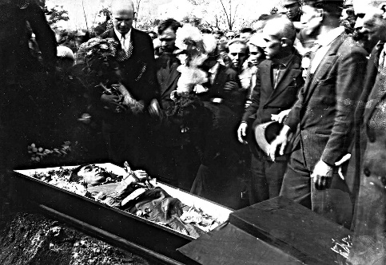
Смерть Хвильового стала символом краху ідеології українського націонал-комунізму й кінця українського національного відродження 1920-1930-х років. Твори та ім'я Миколи Хвильового залишалися забороненими аж до останніх років існування тоталітарного режиму в Україні.

Вшанування пам'яті

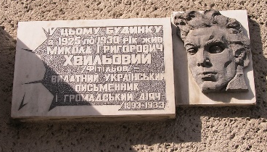
У Харкові встановлено меморіальну дошку на місці будинку, де з 1923 р. по 1930 р. жив Микола Хвильовий.
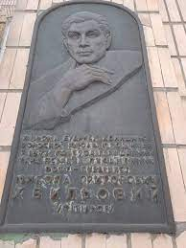
У місті Тростянець Сумської області у 2003 році було встановлено меморіальну дошку на будинку, де з 1893 по 1904 рік він проживав.
У селі Колонтаїв Краснокутської селищної ради Богодухівського району Харківської області 13 травня 2021 року на фасаді Колонтаївського ліцею, де навчався в початковій школі Хвильовий, відкрито меморіальну дошку.

Книги та періодичні видання із фондів бібліотеки

Жулинський М. Микола Хвильовий [Текст] / Микола Жулинський. — Київ : Знання, 1991. — 32 с.
Твори [Текст] : у 2 т. / Микола Хвильовий. — Київ : Дніпро, 1990. Т. 1 : Поезія. — 1990. — 654 с.
Твори [Текст] : у 2 т. / Микола Хвильовий. — Київ : Дніпро, 1990. Т. 2 : Повість. — 1990. — 928 с.
Хвильовий М. Вибрані твори [Текст] / Микола Хвильовий. — Харків : Ранок, 2003. — 352 с.
Хвильовий М. Новели, оповідання [Текст] : Повість про санаторійну зону : Вальдшнепи : Поетичні твори : Памфлети / Микола Хвильовий. — Київ : Наукова думка, 1995. — 816 с.
Хвильовий М. Оповідання [Текст] / Микола Хвильовий. — Київ : Просвіта, 1993. — 80 с.
Хвильовий М. Санаторійна зона [Текст] : оповідання, новели, повісті, памфлет / Микола Хвильовий. — Харків : Фоліо, 2015. — 384 с.
Хвильовий М. Санаторійна зона [Текст] : повісті, оповідання, роман / Микола Хвильовий. — Харків : Основа, 2009. — 506 с.
Хвильовий М. Сині етюди [Текст] / Микола Хвильовий. — Львів : Каменяр, 1991. — 152 с.
Хвильовий М. Сині етюди [Текст] : новели, оповідання, етюди / Микола Хвильовий. — Київ : Радянський письменник, 1989. — 423 с.
Хвильовий М. Синій листопад [Текст] : повісті, оповідання, новели : для серед. та старш. шк. віку / Микола Хвильовий; худож. оформ. В. Бариби. — Київ : Молодь, 1993. — 416 с.
Хвильовий М. Україна чи Малоросія? [Текст] : [памфлет] / Микола Хвильовий. — Вид. 2-ге. — Київ : Українська прес-група, 2013. — 72 с.
Хвильовий М. Україна чи Малоросія? [Текст] : [памфлет] / Микола Хвильовий. — Київ : Українська прес-група, 2012. — 72 с.
Хвильовий М. Я (Романтика) [Текст] : [для дітей старш. шк. віку] / Микола Хвильовий. — Київ : Школа, 2008. — 368 с.

***
Барабаш Ю. Поетика, структура й сенси замкненого простору («Повість про санаторійну зону» Миколи Хвильового) [Текст] / Юрій Барабаш // Слово і час. — 2019. — № 9. — С. 52-68.
Біда А. Вулиця Миколи Хвильового в Харкові [Текст] / А. Біда // Літературна Україна. — 2020. — 15 лют. — С. 24.
Крупа П. [Не] присутність Миколи Хвильового [Текст] / Павло Крупа // Літературна Україна. — 2019. — 7 листоп. — С. 22 - 23.
Панченко В. Микола Хвильовий : історія гасла «Геть від Москви!» [Текст] / Володимир Панченко // День. — 2019. — 11-12 січ. — С. 30-31.
Хотин Р. «Політтехнолог» Микола Хвильовий [Текст] / Ростислав Хотин // Літературна Україна. — 2019. — 16 берез. — С. 5.

